CONTENIDO IV° MEDIO - MEDIDAS DE TENDENCIA CENTRAL
NOTA EXPLICATIVA:
- EN TU CUADERNO DE MATEMÁTICA DEBES HACER UNA DIVISIÓN VISIBLE QUE DIGA MATERIA DE CUARENTENA. DE AHÍ EN ADELANTE DEBES TENER RESUELTA LA GUÍA ANTERIOR, CON FECHA.
A CONTINUACIÓN, COPIAR LOS CONTENIDOS DE ESTA GUÍA Y LA RESOLUCIÓN DE ELLA, ESPECIFICANDO TAMBIÉN LA FECHA QUE SE INDICA EN ÉSTA.
- LEE ATENTAMENTE LAS SIGUIENTES EXPLICACIONES QUE TE PERMITIRÁN DESARROLLAR LA GUÍA ADJUNTA.
MIÉRCOLES 01 DE ABRIL

- MEDIA ARITMÉTICA: Recuerda que en la guía anterior aprendiste a calcular la media aritmética de datos agrupados, cuya expresión está dada por
$$\overline{X}=\frac{\sum{\left(f_{i}*MC\right)}}{FT}$$
- MEDIA ARITMÉTICA PONDERADA: En la guía anterior viste también cómo calcular la media aritmética de datos que tienen una ponderación porcentual específica. La expresión está dada por
$$\overline{X_{P}}=\frac{\sum{x_{i}*P}}{\sum{P}}$$
Donde P corresponde a los porcentajes de cada uno de los datos.

- FRECUENCIA ACUMULADA:
La frecuencia acumulada de una clase corresponde a la suma de las frecuencias absolutas(los $f_{i}$) de las clases anteriores a la clase, incluida la de la clase en cuestión. Esta frecuencia se anota como $F_{i}$.
De esta forma, por ejemplo, en una distribución de frecuencias, la frecuencia acumulada de la cuarta clase, sería:
$$F_{4}=f_{1}+f_{2}+f_{3}+f_{4}$$

- MODA DE DATOS AGRUPADOS:
Recuerda que la Moda es el dato que más se repite en una población. Es decir, el dato que tiene mayor frecuencia. En el caso de los datos agrupados, la Moda se encuentra en la CLASE DE MAYOR FRECUENCIA.
Por ejemplo, si consideramos la siguiente distribución de frecuencias que representa los puntajes de una prueba obtenidos por un grupo de alumnos
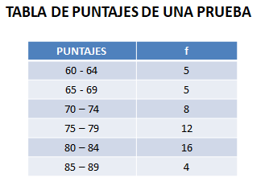

Mo Mayor frecuencia

La CLASE MODAL es la 80 – 84 ya que tiene la mayor frecuencia. Esto quiere decir que la Moda se encuentra en este intervalo. Para este caso, diremos que la FRECUENCIA MODAL (f_{Mo}) es 16.
Ahora bien, la cuestión es cómo saber cuál es exactamente la Moda (Mo), ya que solamente sabemos en qué intervalo está pero no cuál es. Para ello, la expresión que permite calcular esta medida de tendencia central es la siguiente:
$$Mo=LI+\frac{d_{1}}{d_{1}+d_{2}}*TC$$
Donde: LI : límite inferior de la clase modal.
d₁ : diferencia entre la f_{Mo} y la f anterior ($f_{Mo}-f_{Mo-1})$
d₂ : diferencia entre la f_{Mo} y la f siguiente ($f_{Mo}-f_{Mo+1})$
TC : tamaño o amplitud de la clase.
Entonces en la tabla anterior, tendríamos lo siguiente:
LI = 80 ; TC = 5 ; d₁ = $f_{Mo}-f_{Mo-1}$ = 16 – 12 = 4 ; d₂ = $f_{Mo}-f_{Mo+1}$ = 16 – 4 = 12
Luego,
$$Mo=80+\frac{4}{4+12}*5=80+\frac{4}{16}*5=81,25$$
Por lo tanto, diremos que el puntaje que más se repitió en la prueba fue 81,3 puntos. (Esta es la interpretación de la Moda).
- Notar que efectivamente este valor encontrado se encuentra en el intervalo o la clase modal.
JUEVES 02 DE ABRIL
- MEDIANA DE DATOS AGRUPADOS:
Como recordarás, la Mediana es el dato que se encuentra al centro de la distribución de datos. Es decir, divide al total de datos en dos partes iguales.
En el caso de los datos agrupados, es necesario dividir por 2 el total de datos, para saber en qué intervalo o clase se encuentra la Mediana (Me).
En la tabla anterior, tenemos una Frecuencia Total (FT) de 50 alumnos (recordar que la FT es la suma de los $f_{i}$ ). Luego, si dividimos 50 por 2 obtenemos como resultado 25. Esto quiere decir que el dato 25 es la Mediana. Pero, ¿dónde está este dato y cuál es?
Para ello es necesario calcular las $F_{i}$(frecuencias acumuladas) de cada clase. Esta información nos dirá en qué clase se encuentra la Mediana.
PTJES | $$f_{i}$$ | $F_{i}$ *
60 – 64 | 5 | 5
65 – 69 | 5 | 10
70 – 74 | 8 | 18
75 – 79 ** | 12 | 30
80 – 84 | 16 | 46
85 – 89 | 4 | 50
 | FT = 50

*Ver inicio de la guía donde se define Frecuencia acumulada.
**Clase mediana
Que la clase 65 – 69 tenga F_{i} =10, quiere decir que hasta el puntaje 69 tenemos 10 datos.
Que la clase 75 – 79 tenga F_{i} = 30, quiere decir que hasta el puntaje 79 tenemos 30 datos. Y así con las otras clases y sus respectivas frecuencias Acumuladas.
Siguiendo con el ejemplo, en la tabla se puede observar que la Mediana estaría en el intervalo 75 – 79, debido a que hasta ahí se tienen 30 datos y en el anterior solo hay 18. A esta clase la llamamos Clase Mediana ya que en ella está la Mediana. Recordar que buscamos el dato que se encuentra en el lugar 25.
Ya sabemos dónde está la Me. Ahora debemos calcular cuál es. Para ello, la expresión que nos permite hacerlo es la siguiente:
$$Me=LI+\frac{\left(\frac{n}{2}-F_{i-1}\right)}{f_{i}}*TC$$
Donde: LI : límite inferior de la clase Mediana
n : Total de datos (FT)
$F_{i-1}$: Frecuencia Acumulada anterior a la Frecuencia acumulada de la clase mediana
$f_{i}$ : Frecuencia absoluta de la clase mediana
TC : Tamaño de clase.
Ahora estamos en condiciones de calcular la mediana en nuestro ejemplo.

De esta forma tenemos que:
LI = 75 ; $\frac{n}{2}=\frac{50}{2}=25$ ; $F_{i-1}$ = 18 ; $f_{i}$=12 ; TC = 5
Luego,
$$Me=75+\frac{25-18}{12}*5=75+\frac{7}{12}*5=77,92$$
Por lo tanto, diremos que el puntaje central o la mediana de la prueba es 77.92 puntos.
Otra interpretación importante de la Mediana es que el 50% de los alumnos obtuvo un puntaje menor o igual a 77,92 puntos o que el 50% de ellos obtuvo un puntaje mayor o igual a 77,92 puntos. Esto es debido a que 77,92 puntos se encuentra en la mitad de la distribución. A veces puede coincidir con la media aritmética pero no es siempre.
- Notar que efectivamente este valor encontrado se encuentra en el intervalo o la clase mediana.

AHORA A RESOLVER LA GUÍA!!!!!!!!

VIERNES 03 DE ABRIL
GUÍA N°2 MEDIDA DE TENDENCIA CENTRAL
I. Considerar la siguiente tabla de frecuencia que considera los puntajes obtenidos en la PSU por un grupo de alumnos de cuarto medio y responde las siguientes preguntas:
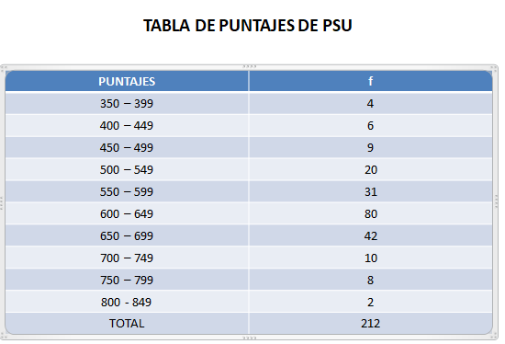

1. Calcular las frecuencias acumuladas de cada clase.

2. Determinar la clase con mayor frecuencia.

3. ¿Qué significa que la clase 550 – 599 tenga frecuencia acumulada de 70 alumnos?

4. ¿Cuál es el puntaje promedio obtenido por los alumnos?

5. ¿Cuál es el puntaje que más se repitió?

6. Calcular la mediana de los puntajes.

II. Considerar la siguiente tabla de frecuencias que considera las notas obtenidas en una prueba un grupo de alumnos de un curso.
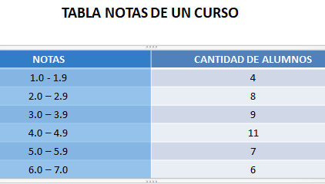

1. ¿Qué porcentaje de alumnos obtuvo una nota insuficiente?
2. ¿Cuál fue la nota promedio obtenida por los alumnos?
3. Calcular la Moda y la Mediana de la distribución e interpretar su valor. En el caso de la mediana , entregar 3 interpretaciones distintas.

III. Considera una tabla de frecuencias distinta a las utilizadas en este material, plantea tres ejercicios de medidas de tendencia central y resuélvelos.

